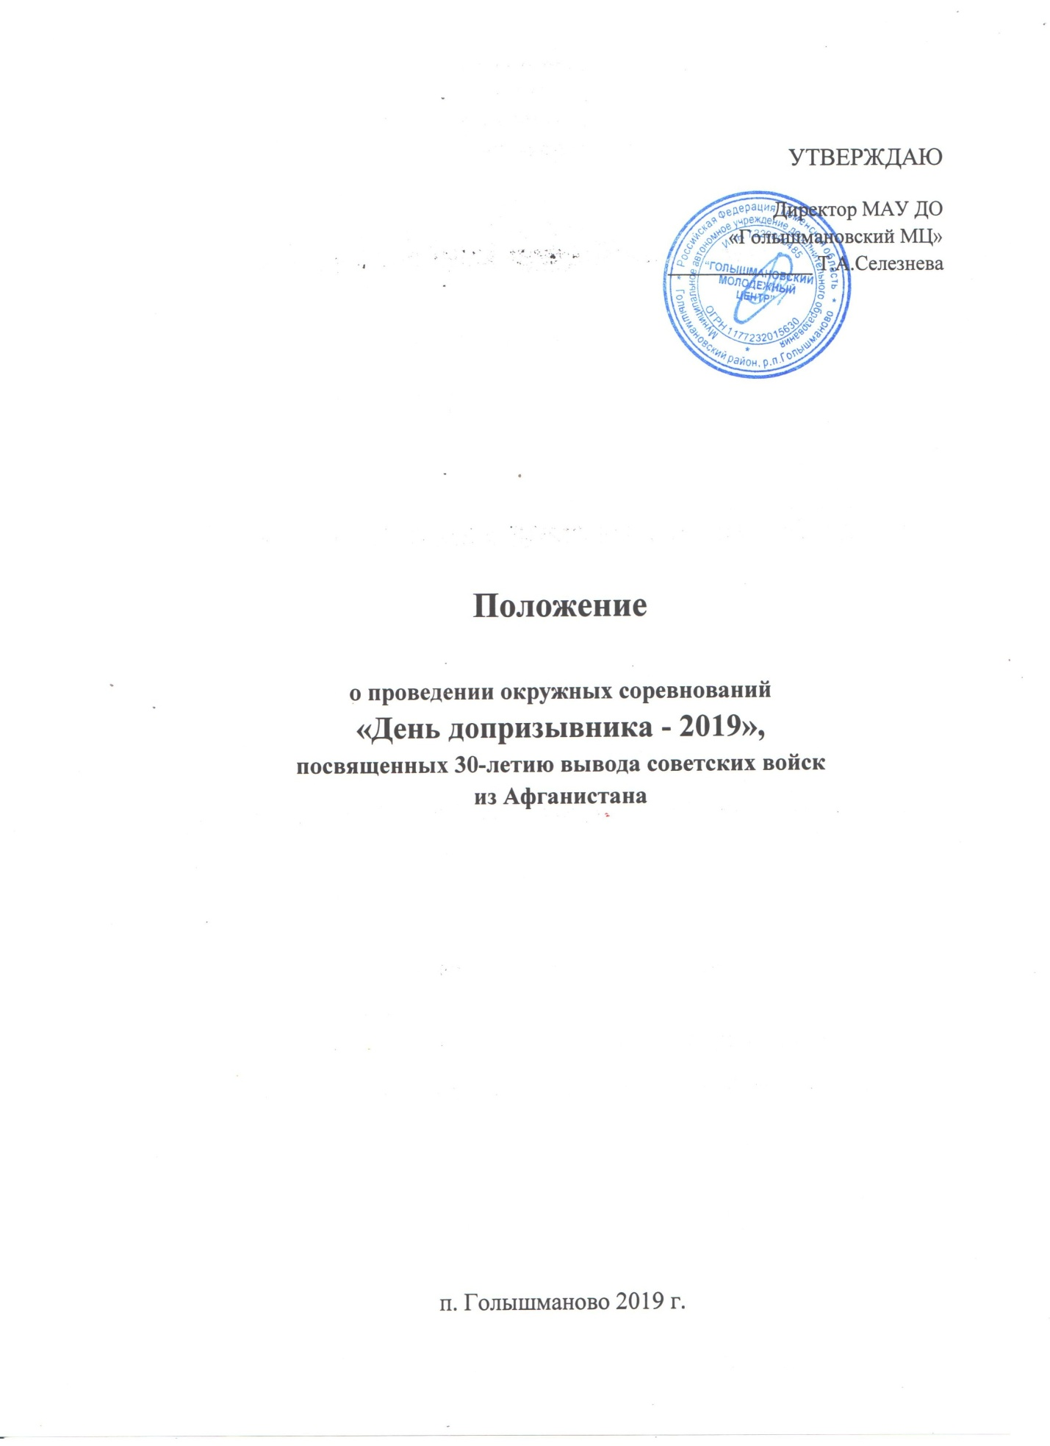
- Цель проведения соревнований.
- Выявление наиболее подготовленных команд допризывников.
Задачи соревнований.
- Популяризация военно-прикладных видов спорта;
- пропаганда и формирование стиля здорового и активного образа жизни;
- содействие подготовке молодежи к службе в российской армии;
- содействие физическому и нравственному воспитанию молодежи;
- развитие и укрепление товарищеских отношений, дружбы.
- Организаторы соревнований.
- Организация, подготовка и проведение соревнований возлагается на МАУ ДО «Голышмановский Молодежный Центр».
- Судейская бригада на соревнования формируется из числа специалистов МАУ ДО «Голышмановский МЦ».
- Время и место проведения.
- Соревнования проводятся 22 февраля 2019 года в 10:00 часов.
- Соревнования будут проходить на базе Спортивно-оздоровительного комплекса ГАПОУ ТО «Голышмановский агропедагогический колледж».
5. Участники соревнований.
В соревнованиях принимают участие учащиеся 8-11 классов школ района. Состав участников 7 человек (юноши).
6.Программа соревнований.
08.15-09.30 – заезд, регистрация участников с представителями команд,
09.30-10.00 - заседание судейской коллегии;
10.00 – парад открытия соревнований;
10.30 – начало соревнований;
13.00 – подведение итогов, награждение.
Обед согласно определенному времени в процессе соревнований.
Примечание: до парада открытия соревнований, прибывшие команды могут пройти по усмотрению некоторые этапы (присутствие не менее двух команд).
7. Условия и порядок проведения.
1) Строевой смотр. (Обязательно наличие единой парадной формы)
Элементы строевой подготовки: - выход в колонну по два на парад открытия; - действия командира;
- приветствие начальника;
- построение в одну шеренгу;
- перестроение из одной шеренги в две и обратно; повороты на месте;
- воинское приветствие в движении в составе отделения.
Строевой смотр оценивается по 5 бальной системе.
2) Челночный бег. Эстафета.
Каждый участник выполняет бег с расстоянием 10 метров 4 раза и передает эстафету следующему участнику. Учитывается обязательное касание мины на ограничениях этапа. Штраф – 5 секунд. Результат определяется по фиксированному времени последнего участника.

3) Кросс.
В кроссе участвуют 7 человек. Расстояние 300 метров. Старт для каждой команды отдельно.
Результат (время финиша) определяется по последнему участнику.

4) Подтягивание на перекладине.
Результат определяется по среднему баллу согласно правилам соревнований.

5) Неполная разборка и сборка автомата.
От команды 6 участников. Первый участник разбирает автомат, второй – собирает и т.д.
Пенал вынимается. Оружие командное. Учитывается время, правильность и последовательность действий (по принципу стоп - ошибка).

6) Конкурс тематической газеты на тему:
«30 лет выводу советских войск из Афганистана », домашнее задание.
Лист ватмана стандартного размера А1.
Оценка по позициям:
-Содержание материала (тематическая направленность, информативность).
-Художественное оформление (шрифт, цветовое решение, расположение материалов).
Использование подлинных фотографий и документов не допускается.

8. Финансирование.
Расходы на организацию и проведение соревнований несет МАУ ДО «Голышмановский МЦ».
Проезд к месту соревнований и обратно, за счет командирующих организаций.

9.Награждение.
Команды награждаются грамотами, дипломами:
      - в личном первенстве по видам за 1,2,3 места;
      - в командном зачете по видам за 1,2,3 места;
      - в общекомандном зачете за 1,2,3 места.

9.Документы.
-Выписка из приказа директора образовательного учреждения о назначении ответственного за жизнь и здоровье участников, индивидуальная страховка от несчастного случая, именная заявка подаются в день соревнований.
- Предварительная именная заявка подается до 18 февраля 2019 года по адресу:
627300 р.п. Голышманово, ул. Садовая 72, строение 5,
МАУ ДО «Голышмановский МЦ», телефон 2-57-55
Электронный адрес: dyachenko-gmc@yandex.ru
Заявка обязательно заверяется врачом (фельдшером) и директором образовательного учреждения, согласно образцу (приложение №1)

10. Дополнительные условия.
Проезд участников к месту соревнований и обратно за счет командирующей организации. Расходы на питание, организационные расходы за счет организаторов соревнований.
Организаторы оставляют за собой право вносить изменения в положение.

Приложение № 1

В Главную судейскую коллегию
соревнований « День допризывника-2019»
22 февраля 2019 п. Голышманово.
От команды _________________________
____________________________________

заявка
на участие в соревнованиях.

Просим допустить к участию в соревнованиях команду ____________________
________________________________________________ в следующем составе:
название команды

№ | Ф.И.О. | Дата рождения | Класс | Медицинский допуск | Роспись участников в знании правил | Примечание
1.

Всего к соревнованиям допущено ____ человек. Не допущено к соревнованиям
___ человек, в том числе ______________________________________________
М.П. Врач ____________/ ____________________/
Печать медицинского учреждения подпись врача расшифровка подписи
Представитель команды _______________________________________________
Ф.И.О. полностью, домашний адрес, телефон, е-meil
____________________________________________________________________
C правилами знаком: ______________/_________________________________/
подпись представителя расшифровка подписи
.
Руководитель ___________________________/________/ ___________________/
М.П. должность руководителя командирующей организации подпись расшифровка подписи

Участникам соревнований обязательно при себе иметь: страховой медицинский полис и документ, удостоверяющий личность.

Дополнительную информацию можно получить по адресу:
627300 р.п. Голышманово, ул. Садовая, 72 строение 5, МАУ ДО «Голышмановский МЦ», контактный телефон 2-57-55.
Телефон: 89199462332, 89969466178 - Дьяченко Евгений Николаевич.

